Детское объединение: «Мир вокруг нас», 7-10 лет
Педагог дополнительного образования: Цивилева Альвина Ринатовна

Время по расписанию: вторник 14.00-15.10
пятница 14.00-14.30

Дата | Тема занятия | Используемый ресурс | Задания | Обратная связь
12.05.2020 | Изготовление браслетов из пластиковых трубочек. | https://zen.yandex.ru/media/33podelki/braslety-iz-kokteilnyh-trubochek-svoimi-rukami-luchshie-idei-5bcd6906cb305800a9299c95  https://youtu.be/LcBSHkIwEO4 | - Посмотреть ссылку.  - Изготовление одного браслета на выбор.  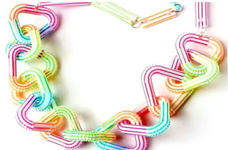  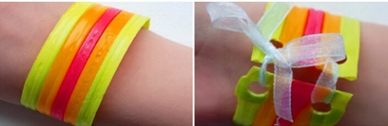  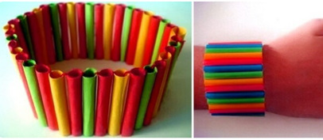 | Представить фото выполненной поделки в WhatsApp

